Министерство образования и науки Российской Федерации

Федеральное государственное бюджетное образовательное учреждение высшего образования

«Ульяновский государственный технический университет»

Кафедра «Промышленная экология и техносферная безопасность»

**Лабораторная работа №1**

«Оказание первой помощи при поражении электрическим током»

Выполнил:

студент группы ИВТАСбд-31

Агафонов В. А.

Проверила:

Гусарова В.Н.

Ульяновск

2024

**Цель работы:**

**Приобрести знания и навыки по оказанию первой помощи пострадавшим при поражении электрическим током. Рассчитать величину электрического тока, проходящего через тело человека и сравнить его со смертельным значением.**

**Теоретическая часть:**

**1. Что понимают под первой медицинской помощью?**

Первая медицинская помощь – это простейшие медицинские действия, выполняемые непосредственно на месте происшествия в кратчайшие сроки после травмы или внезапного заболевания.

**2. Назовите виды первой медицинской помощи пострадавшему.**

Различают следующие виды первой медицинской помощи пострадавшему:

1) первая медицинская неквалифицированная помощь, которая оказывается немедиками (парамедиками), обученными и обладающими навыками оказания первой помощи работникам в порядке взаимопомощи, самопомощи;

2) первая медицинская доврачебная помощь – оказывается средним медицинским и фармацевтическим персоналом;

3) первая медицинская врачебная помощь – оказывается врачом при условии наличия у него элементарного набора лекарственных препаратов и инструментария.

**3. Что должен знать оказывающий помощь?**

Оказывающий помощь должен знать:

а) основы работы в экстремальных условиях;

б) основные признаки нарушения жизненно важных функций организма человека;

в) основные правила, методы, способы и приемы оказания первой помощи с учетом особенностей конкретного несчастного случая и конкретного человека;

г) основные способы эвакуации и переноски пострадавших.

**4. Какие мероприятия входят в перечень действий по оказанию первой помощи?**

1. Мероприятия по оценке обстановки и обеспечению безопасных условий для оказания первой помощи:

1) определение угрожающих факторов для собственной жизни и здоровья;

2) определение угрожающих факторов для жизни и здоровья пострадавшего;

3) устранение угрожающих факторов для жизни и здоровья;

4) прекращение действия повреждающих факторов на пострадавшего;

5) оценка количества пострадавших;

6) извлечение пострадавшего из транспортного средства или других труднодоступных мест;

7) перемещение пострадавшего.

2. Вызов скорой медицинской помощи, других специальных служб, сотрудники которых обязаны оказывать первую помощь в соответствии с федеральным законом или со специальным правилом.

3. Определение наличия сознания у пострадавшего.

4. Мероприятия по восстановлению проходимости дыхательных путей и определению признаков жизни у пострадавшего:

1) запрокидывание головы с подъемом подбородка;

2) выдвижение нижней челюсти;

3) определение наличия дыхания с помощью слуха, зрения и осязания;

4) определение наличия кровообращения, проверка пульса на магистральных артериях.

5. Мероприятия по проведению сердечно-легочной реанимации до появления признаков жизни:

1) давление руками на грудину пострадавшего;

2) искусственное дыхание «Рот ко рту»;

3) искусственное дыхание «Рот к носу»;

4) искусственное дыхание с использованием устройства для искусственного дыхания.

6. Мероприятия по поддержанию проходимости дыхательных путей:

1) придание устойчивого бокового положения;

2) запрокидывание головы с подъемом подбородка;

3) выдвижение нижней челюсти.

7. Мероприятия по обзорному осмотру пострадавшего и временной остановке наружного кровотечения:

1) обзорный осмотр пострадавшего на наличие кровотечений;

2) пальцевое прижатие артерии;

3) наложение жгута;

4) максимальное сгибание конечности в суставе;

5) прямое давление на рану;

6) наложение давящей повязки.

8. Мероприятия по подробному осмотру пострадавшего в целях выявления признаков травм, отравлений и других состояний, угрожающих его жизни и здоровью, и по оказанию первой помощи в случае выявления указанных состояний:

1) проведение осмотра головы;

2) проведение осмотра шеи;

3) проведение осмотра груди;

4) проведение осмотра спины;

5) проведение осмотра живота и таза;

6) проведение осмотра конечностей;

7) наложение повязок при травмах различных областей тела;

8) проведение иммобилизации (обеспечение неподвижности какойлибо части тела);

9) фиксация шейного отдела позвоночника (вручную, подручными средствами, с использованием изделий медицинского назначения);

10) прекращение воздействия опасных химических веществ на пострадавшего (промывание желудка путем приема воды и вызывания рвоты, удаление с поврежденной поверхности и промывание поврежденной поверхности проточной водой);

11) местное охлаждение при травмах, термических ожогах и иных воздействиях высоких температур или теплового излучения;

12) термоизоляция при отморожениях и других эффектах воздействия низких температур.

9. Придание пострадавшему оптимального положения тела.

10. Контроль состояния пострадавшего (сознание, дыхание, кровообращение) и оказание психологической поддержки.

11. Передача пострадавшего бригаде скорой медицинской помощи.

5. **Как оценить состояние пострадавшего после освобождения его от воздействия электрического тока?**

Меры первой помощи зависят от состояния, в котором находится пострадавший после освобождения его от воздействия электрического тока. Для определения этого состояния необходимо немедленно произвести следующие мероприятия:

- уложить пострадавшего на спину на твердую поверхность;

- выяснить состояние зрачка (узкий или широкий); широкий зрачок указывает на резкое ухудшение кровоснабжения мозга;

- проверить наличие у пострадавшего пульса на лучевой артерии у запястья или на сонной артерии на переднебоковой поверхности шеи;

- проверить наличие у пострадавшего дыхания (определяется визуально по подъему грудной клетки).

Во всех случаях поражения электрическим током вызов врача является обязательным независимо от состояния пострадавшего.

Если пострадавший находится в сознании, но до этого был в состоянии обморока, его следует уложить в удобное положение (подстелить под него и накрыть его сверху чем-либо из одежды) и до прибытия врача обеспечить полный покой, непрерывно наблюдая за дыханием и пульсом.

Если пострадавший находится в бессознательном состоянии, но с сохранившимся устойчивым дыханием и пульсом, его следует ровно и удобно уложить, расстегнуть одежду, создать приток свежего воздуха, давать нюхать нашатырный спирт, обрызгивать лицо водой и обеспечить полный покой. Если пострадавший плохо дышит – очень редко и судорожно (как умирающий), ему следует делать искусственное дыхание и непрямой (наружный) массаж сердца.

При отсутствии у пострадавшего признаков жизни (дыхания и пульса) надо считать пострадавшего находящимся в состоянии клинической смерти и немедленно приступать к его оживлению, т. е. к искусственному дыханию и наружному массажу сердца.

6. **Что понимается под клинической смертью?**

Клиническая смерть – состояние, при котором у пострадавшего отсутствуют признаки жизни (дыхание и пульс). Клиническая смерть длится 4-6 минут с момента остановки сердца и если не начать проводить реанимационные мероприятия, то в организме наступают необратимые изменения, приводящие к биологической смерти.

7. **Какие действия необходимо совершить перед проведением искусственного дыхания?**

Прежде чем приступить к производству искусственного дыхания, необходимо:

- быстро, не теряя ни секунды, освободить пострадавшего от стесняющей дыхание одежды – расстегнуть ворот, развязать галстук или шарф, расстегнуть брюки и т.п.;

- так же быстро освободить рот пострадавшего от посторонних предметов (удалить вставные челюсти, если они имеются) и слизи;

- если рот пострадавшего крепко стиснут, раскрыть его путем выдвижения нижней челюсти. Для этого надо четыре пальца обеих рук поставить позади углов нижней челюсти и, упираясь большими пальцами в ее край, выдвигать нижнюю челюсть вперед так, чтобы нижние зубы стояли впереди верхних.

8. **С какой частотой надо проводить искусственное дыхание?**

При применении способа «Рот ко рту» обеспечивается возможность контролировать поступление воздуха в легкие пострадавшего по отчетливо видимому расширению грудной клетки после каждого вдувания воздуха и последующему спаданию грудной клетки после прекращения вдувания в результате пассивного выдоха воздуха через дыхательные пути наружу.

9. **Какое приспособление используется для проведения искусственного дыхания?**

Способ искусственного дыхания «Рот ко рту» заключается в том, что оказывающий помощь производит выдох из своих легких в легкие пострадавшего через специальное приспособление (дыхательная трубка) (Рис. 1.), или непосредственно в рот или в нос пострадавшего.

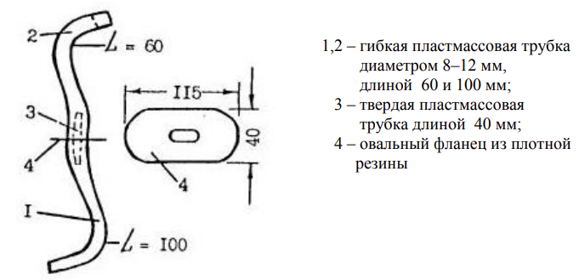

Рис. 1. Дыхательная трубка.

**10. Каков порядок проведения непрямого массажа сердца?**

Для проведения наружного массажа сердца пострадавшего следует уложить спиной на жесткую поверхность (низкий стол, скамейку или на пол), обнажить у него грудную клетку, снять пояс, подтяжки и другие стесняющие дыхание предметы одежды. Определив положение нижней трети грудины, оказывающий помощь должен положить на нее верхний край ладони разогнутой до отказа руки, а затем поверх руки положить другую руку и надавливать на грудную клетку пострадавшего, слегка помогая при этом наклоном своего корпуса.

Надавливание следует производить быстрым толчком, так, чтобы продвинуть нижнюю часть грудины вниз в сторону позвоночника на 3–4 см, а у полных людей – на 5–6 см. Усилие при надавливании следует концентрировать на нижнюю часть грудины, которая благодаря прикреплению ее к хрящевым окончаниям нижних ребер является подвижной. Верхняя часть грудины прикреплена неподвижно к костным ребрам и при надавливании на нее может переломиться. Следует избегать также надавливания на окончание нижних ребер, так как это может привести к их перелому. Ни в коем случае нельзя надавливать ниже края грудной клетки (на мягкие ткани), так как можно повредить расположенные здесь органы, в первую очередь печень.

**11. С какой цикличностью надо проводить непрямой массаж сердца?**

Надавливание на грудину следует повторять примерно 1 раз в секунду. После быстрого толчка руки остаются в достигнутом положении примерно в течение одной трети секунды. После этого руки следует снять, освободив грудную клетку от давления, с тем чтобы дать возможность ей расправиться. Это благоприятствует присасыванию крови из больших вен в сердце и его заполнению кровью. Поскольку надавливание на грудную клетку затрудняет ее расширение при вдохе, вдувание следует производить в промежутках между надавливаниями через каждые 30 надавливаний на грудную клетку.

**12. Как правильно чередовать нажатия на грудную клетку и вдувания воздуха пострадавшему?**

При наличии помощника один из оказывающих помощь – менее опытный в этом вопросе – должен проводить искусственное дыхание путем вдувания воздуха как менее сложную процедуру, а второй – более опытный – производить наружный массаж сердца. При этом вдувание воздуха следует приурочить ко времени прекращения надавливания на грудную клетку или прерывая на время вдувания (примерно на 1 секунду) массаж сердца.

При равной квалификации лиц, оказывающих помощь, целесообразно каждому из них проводить искусственное дыхание и наружный массаж сердца, поочередно сменяя друг друга через каждые 5–10 мин. Такое чередование будет менее утомительно, чем непрерывное проведение одной и той же процедуры, особенно массажа сердца.

В случае, если оказывающий помощь не имеет помощника и вынужден проводить искусственное дыхание и наружный массаж сердца один, следует чередовать проведение указанных операций в следующем порядке: после двух глубоких вдуваний в рот или нос пострадавшего, оказывающий помощь производит 30 надавливаний на грудную клетку.

**13. Какие признаки в состоянии пострадавшего свидетельствуют об эффективности проводимых реанимационных мероприятий?**

При правильном проведении искусственного дыхания и массажа сердца у пострадавшего появляются следующие признаки оживления:

- улучшение цвета лица, приобретающего розоватый оттенок вместо серо-землистого цвета с синеватым оттенком, который был у пострадавшего до оказания помощи;

- появление самостоятельных дыхательных движений, которые становятся все более равномерными по мере продолжения мероприятий по оказанию помощи (оживлению);

- сужение зрачков.

Экспериментальная часть:

Схема включения человека в электрическую сеть:

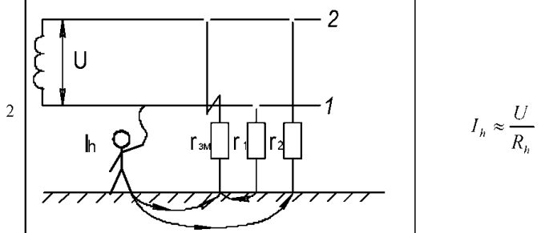

$$I_{h}≈\frac{U}{R_{h}}$$

U=220 В

Rh=103 Ом

Ih=220/1000=0.22А= 220мА

Ответ: сравнивая полученный результат со смертельным значением в 100мА, можно сказать что величина электрического тока, походящего через тело человека смертельна.

**Вывод:** в ходе лабораторной работы, изучила теоретическую часть лабораторной работы, получила практические навыки по оказанию первой помощи пострадавшим при поражении электрическим током. Произвела расчет величины электрического тока, походящего через тело человека и сравнивала его со смертельным значением. Результат в 220мА является смертельным значением.